中煤矿山建设集团
2019年社会责任报告

一、关于本报告
（一）基本信息
本报告系公司第十一次向社会公开发布企业社会责任报告。
报告主体:中煤矿山建设集团。
报告期间:2019年1月1日至2019年12月31日。按照信息披露完整性和连续性原则，部分内容可能超出上述期间范围。
报告内容:本报告所述内容旨在公布公司2019年度企业社会责任履行方面的重要信息；全方位、多层次阐释公司对企业社会责任的理解与认识；详细解读公司为履行企业社会责任所开展的各项实践活动；切实、坦诚地向社会公众展示企业履行社会经济责任方面所做的努力和取得的成绩。
编制依据:《中国工业企业及工业协会社会责任指南》《安徽工业企业社会责任指南》。
联系方式：地址：安徽省合肥市习友路898号；电话：0551-63675286；传真：0551-63675272。
（二）董事长致辞
2019年，中煤矿建集团面对经济社会发展新形势和行业发展新趋势，把握新机遇、展现新作为，始终践行创新发展战略，在社会各方关心支持下，集团市场布局更加合理、发展结构更加优化、盈利能力不断提升、科技创新持续推进，“稳中有进、持续发展”基本面得以巩固。我们始终坚持发展共享与互利共赢的经营理念，积极履行社会责任、支持社会公共事业发展，始终与行业同进步、与社会共发展。
一年来，发展水平不断提升。企业经营形势持续平稳，主要经营指标稳步增长，内生动力更加显现，行业影响力和自身使命感不断增强。
一年来，发展结构不断优化。企业始终坚持做强施工主业不动摇，“矿建、房建、市政、路桥”业务版块发展平衡，资质提档升级、综合施工能力再上台阶；海外市场持续拓展，“走出去”步伐更加坚实。
一年来，改革步伐不断加快。企业稳步推进产权制度改革，持续健全现代企业管理制度，不断完善法人治理结构，深化三项制度改革，全面完成“僵尸企业”处置和“三供一业”分离移交任务。
一年来，社会责任高效履行。坚持提升项目履约能力，承揽建设大批优质工程；关心职工合理诉求，解决职工实际需求，完成公积金社会化管理；建立预防工资拖保障机制，开展根治欠薪百日攻坚行动；持续推进精准扶贫、产业扶贫，服务脱贫攻坚大局。
2020年，集团将以习近平新时代中国特色社会主义思想为指导，勇担国有企业社会责任，助力国家经济社会建设，聚焦主责主业、推进改革发展，坚持新发展理念，培育发展新动能，加强重大风险防范，推动集团实现高质量发展。
二、公司概况
（一）基本情况
中煤矿山建设集团有限责任公司（以下简称“中煤矿建集团”）隶属于安徽省国资委，由中煤第三建设（集团）有限责任公司和中煤特殊凿井（集团）有限责任公司合并组建而成，是一家跨行业、多元化经营的大型施工企业集团，是国内乃至国际矿山建设行业的领军企业，综合实力连续14年位居我国煤矿建设行业榜首。
中煤矿建集团注册资本金10亿元，资产总额300多亿元，具有矿山工程、公路工程总承包特级资质,建筑、市政公用、公路、机电等施工总承包一级资质和多个专业承包一级资质，主要从事矿山基本建设、采煤采矿和建筑、机电、市政、公路、地铁、隧道等基础设施建设以及房地产、园林绿化等业务。
中煤矿建集团现有16家子分公司，从业人员2万多人，各类专业技术人员3500余人，其中正高级职称44人、高级职称470人，一、二级注册建造师1100多人，享受国务院特殊津贴20人。中煤矿建集团施工足迹遍布全国20多个省、市、自治区，以及东南亚、中亚、非洲等10余个国家，在建施工项目300多个；现有各类施工装备9700台套，年施工能力200多亿元，先后参与300多对大中型矿井建设，掘进和盾构进尺30余万米/年，采煤采矿能力达到1200万吨/年，房屋建筑面积600余万平方米/年，施工高等级公路、地铁、铁路2000余公里,具有20多个PPP项目建设管理经验，建成了一大批市政、桥梁、隧道及城市地标建筑，荣获省部级以上优质工程奖371项，其中中国建筑工程鲁班奖13项、中国土木工程詹天佑奖1项、国家优质工程奖6项和中国煤炭行业工程质量最高奖“太阳杯”奖126项。
中煤矿建集团始终坚持“国内领先、国际一流、永续发展”的企业愿景，设有国家认定的企业技术中心、煤矿深井建设技术国家工程实验室和博士后科研工作站，创出5项世界施工纪录和38项中国施工纪录，荣获国家级科技奖励21项、省部级科技奖励159项、国家发明专利及实用新型专利439项、国家级工法11项、省部级工法74项，参与了23项国家和行业规范标准的编制及修订。
中煤矿建集团秉持“上下求索、激情跨越”的企业精神，推动企业“安全、集约、和谐、可持续”发展，得到了社会各界的肯定，多次被评为全国优秀施工企业、全国守合同重信用单位、全国煤炭行业优秀企业、中国工程建设社会信用“AAA”级企业、中国工程建设诚信典型企业、全国建筑业科技进步与创新先进企业、中国建筑业竞争力百强企业、全国设备管理先进单位、全国五一劳动奖状、全国安康杯竞赛优胜企业等荣誉称号。
（二）企业荣誉
2019年集团荣誉统计表
件号 | 获奖名称 | 获奖单位 | 颁发单位
1 | 中国建筑业协会AAA信用等级证书2019.1-2021.12 | 中煤三建集团 | 中国建筑业协会
2 | 2018年度全省信访工作责任目标考核优秀单位 | 中煤矿建集团 | 安徽省国资委
3 | 2018年优秀诚信企业奖状 | 中煤三建集团 | 天津市建筑施工行业协会
4 | 2018年度合肥50强建筑业企业 | 中煤矿建集团 | 合肥市城乡建设局
5 | 2018-2019年全国煤炭行业优秀施工统计单位 | 中煤矿建集团 | 中国煤炭建设协会
6 | 2018年度中国工程建设诚信典型企业 | 中煤三建集团 | 中国施工企业管理协会
7 | 徐鹏村委会锦旗 | 中煤三建集团 | 徐鹏村
8 | 中国建设工程鲁班奖国家优质工程（陕西未来能源金鸡滩矿井工程） | 中煤三建集团 | 中国建筑业协会
9 | 安徽省建设工程黄山杯（标准化厂房工程） | 中煤三建集团 | 安徽省住房和城乡建设局
10 | 安徽省建设工程黄山杯（淮北市梧桐中路工程） | 中煤三建集团 | 安徽省住房和城乡建设局
11 | 淮北市建设工程相王杯（淮北市梧桐中路获） | 中煤三建集团 | 淮北市城乡建设委员会
12 | 安徽省建筑安全生产标准化示范小区（界首碧桂园9#—13#、26#－33#、地下车库1工程） | 中煤三建集团 | 安徽省建设行业质量与安全协会
13 | 安徽省建筑安全生产标准化示范小区（新北花园（一期）1#－8#住宅楼、社区用房、地下车库获） | 中煤三建集团 | 安徽省建设行业质量与安全协会
14 | 安徽省建筑安全生产标准化示范小区（濉溪县合欢家园二期安置房建设项目获） | 中煤三建集团 | 安徽省建设行业质量与安全协会
15 | 安徽省绿色建筑及装配式建筑示范项目（淮北新北花园（一期）棚户区改造项目获） | 中煤三建集团 | 安徽省住房城乡建设厅
16 | 安徽省建筑安全生产标准化工地（小区）（泗县古汴湾安置区二期项目工程获） | 中煤三建集团 | 安徽省建设行业质量与安全协会
17 | 安徽省建筑安全生产标准化工地（小区）（宿州市高新区众创空间产业基地工程获） | 中煤三建集团 | 安徽省建设行业质量与安全协会
18 | 2017年度劳务用工管理先进单位 | 中煤三建集团 | 天津市施工队伍管理站
19 | 煤炭行业优质工程（华能煤业有限公司新庄煤矿主立井井筒掘砌工程获） | 中煤三建集团 | 中国煤炭建设协会

（三）企业组织结构

三、公司战略和2019年度经营情况
（一）公司战略
1.指导思想。以习近平新时代中国特色社会主义思想为指导，以新发展理念为引领，围绕供给侧结构性改革和国资国企改革推进发展。坚持稳中求进工作总基调，以经济效益为中心，以结构调整和转型升级为重点，以实现集团高质量发展、巩固集团国内矿建行业领先地位为目标，突出“安全、集约、和谐、可持续”四大发展主题，改革体制机制，创新经营模式，整合优化资源，不断做强做优做大国有资本，进一步夯实“以建筑施工为支柱、以产业投资和投资+施工+运营为两翼、具有可持续发展能力的现代化企业集团”发展基础，促进集团由施工型企业向管理型企业转变。
2.战略定位。实施同心、多元、集约式增长型战略，即：就是以建筑业为中心，大力发展施工和投资运营；推进发展模式多元化、施工和产业结构多元化、推进市场区域多元化；围绕企业发展目标，深化内部改革、优化资源配置，完善企业管理标准、再造管理流程，优化管理手段和管理技术，逐步推进管理标准化，积极探索管理精细化，最大限度发挥存量资源对企业可持续发展的贡献。
3.战略目标。2019年，营业收入 150亿元、利润1.5亿元；资产总额306亿元、净资产62.5亿元。
（二）2019年经营情况
2019年，集团实现营业收入150亿元、利润 2.4亿元、新签合同额180亿元。四个矿建单位，施工规模均保持在10亿元以上，盈利能力不断提升。房建、市政、路桥、地铁等基础设施建设，营收占比从2014年的28.3%上升到2019年的66%。加大海外市场区域经营，海外在手合同额近20亿元。拓展装配式建筑市场，销售额突破亿元。持续加强同设计院合作，承揽4项EPC工程，合同金额48亿元。
不断加强施工组织，切身提升项目履约能力；加快“机械化换人、自动化减人”步伐；加大技术创新，编制出台《2020-2022年机械装备三年规划》，依托国家实验室平台，开展西部软岩富水地层大钻机等57项课题研究；持续规范安全质量管理体系建设，加强事前、事中、事后控制。
持续加强财务资产管理，推进资金预算管理和集中管理，提高资金使用效率。防范化解债务风险，确保资金安全。拓展企业融资渠道，持续优化企业融资结构。持续加大防欠清欠力度，确保资金安全。
开展工程分包专项整治和亏损项目专项整治，不断提升企业经营质量。积极开展项目实验室活动，提高项目成本控制和项目经营意识。
推进劳动用工改革，完成5600余名项目用工身份置换，防范用工风险。依法治企能力不断提升。
认真落实“三重一大”决策制度和议事规则。加强审计监督，强化审计整改，持续加强内部管控。推进依法经营，做到了集团重大经营决策、重要规章制度、重大经济合同的全面法律审核。
加强信息化建设，制定《信息化建设五年发展规划》，推进财务共享中心建设和BIM技术应用。全年先后参与6项国家和行业标准的编制与申报，获得省部级科技成果6项，取得授权专利57项。
品牌形象获得新提升，《港珠澳大桥背后的矿建“足迹”》等185篇稿件在省部级媒体刊发。全年荣获鲁班奖2项、太阳杯奖15项、黄山杯奖5项、李春奖2项，取得1项二级施工总承包资质、3项一级专业承包资质，被评为中国工程建设诚信典型企业，集团综合实力连续14年位居全国煤炭建设行业榜首。
三、社会责任履行
（一）坚持创新发展
1.构建创新体系。集团不断夯实科技创新基础，完善创新体系，有效地提升集团科技创新能力。目前，集团拥有国家企业技术中心、煤矿深井建设技术国家工程实验室、国家级博士后科研工作站、安徽省特殊凿井工程技术研究中心、城市深部地下空间工程技术研究中心及四家省级试验机构，科技创新平台数量在省属企业中名列前茅。集团全资子公司开源路桥于2019年获得高新技术企业认定。
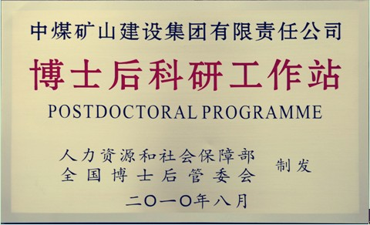
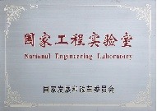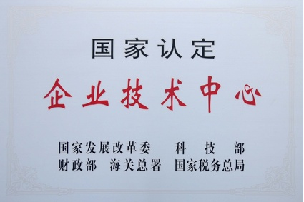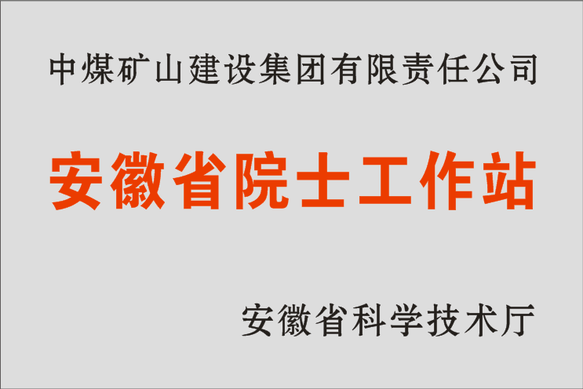
2.持续推进技术创新。2019年，集团依托国家工程实验室等创新平台，开展西部软岩富水地层大钻机等技术攻关57项，投入研发经费2.25亿元。先后参与3项国家和行业标准的编制与申报，获得省部级科技奖励3项，其中“新型液压伞钻的研制与应用”获中国施工企业协会年度工程技术奖二等奖，“超高缓和段路面移动路脊排水施工技术的应用研究”等2项获安徽省交通科技进步三等奖。
3.深入开展管理创新。集团持续推进管理创新工作，连续多年开展管理创新研究、管理创新成果推广及应用工作。“十三五”以来，集团在转型发展、海外市场开拓、信息化建设、经营管理、项目管理等方面，共有22项管理创新课题获得省级及行业管理创新成果奖，其中2019获得省级及行业管理创新成果奖9项。
4.加快信息化建设。集团已经完成工程项目管理系统、财务管理系统、资金管理系统、审计管理系统、预算管理系统、视频会议系统、移动办公系统等。信息化系统已升级到最新架构的I8系统，推广使用移动端设备的APP，实现了移动办公，缩短审批时间，提高工作效率。采用专线和互联网方式的混合型网络技术，已建立26个视频会议系统，提高了办公效率又节约了大量的经营成本。
（二）坚持诚信经营
1.尊重知识产权。加强集团知识产权的保护，规范知识产权管理工作，集团制定了《企业知识产权管理办法》，规范集团在知识产权申报、保护、管理等方面的工作，有效制止侵权、维护集团知识产权合法权益。
2.加强诚信建设。集团自觉维护市场经济秩序，坚持依法合规经营，履行诚信义务，提高项目履约能力，牢固树立企业信誉。坚持依法纳税，加强税务筹划，编制《集团税务管理指导手册》，防范涉税风险。坚决抵制违法经营、偷税漏税、虚假违法广告、恶意垄断或不正当竞争等行为。持续推进企业诚信体系建设，集团被评为2019年度工程建设诚信典型企业，AAA信用企业，持续推进信用平台建设，健全集团信用管理体系，开展国家信用星级企业申报。及时发布社会责任报告，树立了负责任省属企业形象。
3.打造可持续产业链。集团积极加强分包商、供应商队伍建设，建立长期互惠合作关系，实现共赢。2019年，集团再次开展了分包商评级工作以及合格供应商复审工作，对集团所属各单位年度分包商进行考评。
4.维护顾客权益。2019年度，共对118家业主单位通过调查表、电话、短信等方式进行回访，了解掌握在建、已完工程顾客满意情况，顾客对工程质量、进度、安全、文明施工等方面的管理表示满意，得到普遍认可。
5.崇尚廉洁经营。聚焦关键问题、关键领域，严肃惩处物资设备采购、招投标、废旧物资处理等环节违规违纪行为，坚持受贿行贿一起查，规范领导干部配偶、子女及其配偶经商办企业行为，严肃查处6起违反中央八项规定精神问题，强化震慑作用。开展廉洁从业教育，开展宣传教育，增强杜绝商业贿赂和腐败行为的思想自觉和行动自觉。全年为基层单位410人次开展廉洁从业专题报告，对183名中青年干部进行廉洁从业教育，促使各级领导人员、管理人员不断增强遵纪守法、依法合规经营意识。扎牢制度笼子，健全完善规章制度，建立健全发现问题、纠正偏差、完善制度的有效机制。加强对各级领导人员和管理人员行使权力的监督制约，形成用制度管事管权机制，一体推进不敢腐、不能腐、不想腐。
（三）坚持和谐发展
1.劳动合同与薪酬：公司严格遵守《劳动法》《劳动合同法》《社会保险法》等国家相关法律法规，以及《公司章程》规定，与员工建立正规、合法的劳动关系，规范员工劳动合同签订与解除流程；制定了《关于深化人才工作体制机制改革创新实施意见》《集团员工职业发展双通道建设实施办法（试行）》《集团中层管理人员选拔任用及日常管理暂行规定》，拓宽员工职业发展通道，加强员工职业发展辅导，为员工提供均等、公平的就业、晋升机会；修订了《集团薪酬管理办法》，不断完善薪酬管理体系，强化绩效考核，优化薪酬结构，对员工实行同等的福利待遇，积极促进企业与员工之间的共同发展，保障员工合法权益。
2.社会保障与福利。集团严格按照《劳动法》《劳动合同法》《社会保险法》等国家相关法律要求，为职工参加社会保险，按时足额缴纳各项社会保险费。同时配备专门人员对职工社会保险提供管理和服务，积极推进内部制度建设，及时稳妥处理各类有关社保缴纳及待遇享受等方面问题，保障了职工权益。
3.民主管理。规范召开职工代表大会，制定《关于进一步加强职工代表大会规范化建设意见》，指导集团二级单位工会规范召开职工代表大会，组织开展职工代表巡视检查活动；制定《提案工作实施管理办法》，开展职工代表提案征集活动，共征集提案92件，拓宽职工诉求渠道。持续深化“企务公开”工作，制定《关于进一步深化企务公开工作的通知》，优化企务公开工作流程，推进企务公开工作更加科学化、制度化、规范化。2019年，集团及二级单位两级企务公开157期。
4.员工培训与发展：集团制订《中煤矿建集团职工培训管理暂行办法》，构建职工教育培训三级教育培训体系。培训工作统一规划，分级管理，分类实施。按照年度培训计划，2019年，培训计划共7个类别、62个培训期次、3753人次参与培训。为满足集团发展对高技能人才队伍的需要，申报建立集团职业技能评价中心，取得全国煤炭行业首批职业技能评价中心资格。2019年，申报巷道掘砌工等12个工种，高级技师、技师、高级工、中级工、初级工等五个级别的评价范围，组织20名专业技术人员参加高级考评员培训、7名工作人员参加评价系统操作培训、5名专业人员参加评价工作督导培训，所有参培人员取得相关资格。
5.员工沟通与关爱。集团以模范职工之家创建活动为抓手，投资16万元，新建模范职工之家示范点11个；全年投资8万元，完成15个新增项目无线网络建设，实现新增项目网络全覆盖和职工免费上网；加大“职工书屋”建设工作力度，全年投入13万元为10个二级机关本部建设“职工书屋”，不断满足职工的精神文化需求；积极打造女职工“阳光家园”温馨驿站。组织开展“矿建情缘”联谊系列活动，促成86对男女青年的美好姻缘。组织43名一线职工赴巢湖疗休养，精心打造以春送安康、夏送清凉、秋送文化、冬送温暖为主题的“四季送”和困难职工帮扶、职工大病救助、“金秋助学”特色品牌。全年共发放慰问金和救助金136.6万元。举办第八届职工健身大赛、第一届职工田径运动会、第六届职工（男子）篮球赛等比赛活动，开展“翰墨迎春”职工原创春联展、“我爱我家·欢乐吉祥年”手机摄影大赛、“明月传真情千里送祝福”中秋节活动、“书香矿建”读书征文等活动，丰富广大职工业余生活。组织开展19期职工文明实践活动，在庆祝新中国成立70周年之际，集团举办“绽放新时代为祖国喝彩”文明实践活动。推进“智慧工会”建设，集团工会职工电子书屋荣获全国“互联网+工会普惠服务创新平台”称号，集团工会以综合评分第一的成绩荣获“全省职工网民网络素养基地”称号，在全省“好网民”主题活动现场进行成果展示。评选表彰了5个“巾帼建功”示范岗和10名“巾帼建功”先进个人，荣获“全国巾帼建功标兵”和“安徽省巾帼建功标兵”称号两人，荣获“安徽省巾帼文明岗”称号1个，2019年“安徽省最美家庭”1家、获评“淮北市五好家庭”1家。
6.安全生产。集团牢固树立“科学发展、安全发展”的理念，坚守发展决不能以牺牲安全为代价这条不可逾越的红线，以防范遏制重特大生产安全事故为重点，坚持“安全第一、预防为主、综合治理”方针，狠抓安全生产保障体系建设，注重提升安全监管效能，深化安全文化引领，稳步推进信息化监管建设，切实增强安全防范治理能力，保障集团安全生产形势平稳。2019年，制定和完善制度10项，累计组织1388人次参加取证培（复）训，成功申办煤矿安全生产许可证，组织两场安全质量标准化建设现场交流会，创建6个“省部级文明示范工地”和2个“市级文明示范工地”，荣获2019年安徽省“安全生产月”和“安全生产江淮行”活动先进单位。
（四）绿色发展
1.环境管理。2019年，集团认真贯彻落实《环境保护法》《大气污染防治法》《噪声污染防治法》《固体废弃物污染环境保护法》等有关环保法律法规，建立完善《环境保护制度》《环境保护管理办法》，严格落实防治措施，实施现场环境监测，将环境管理纳入集团安全生产综合检查及安全质量标准化考核。积极与相关单位合作研发低噪声、控制粉尘能力强的喷浆、除尘设备、液压伞钻、液压抓岩机等，其中研发的液压伞钻已应用于印度马兰杰汉德项目，噪声降低50%左右、粉尘浓度降低80%左右。以“23+N”突出环境问题为典型案例，组织各单位开展环境问题自查自纠，涉及长江安徽段及巢湖周边施工项目4个，以上长江安徽段及巢湖周边施工项目及其它地区的项目均不存在突出环境问题，且未发生环境污染事故。
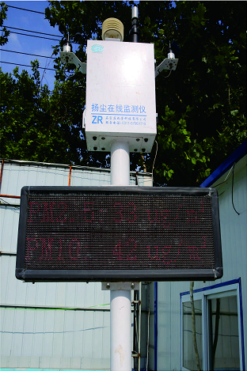

2.资源节约与综合利用。集团始终坚持走绿色发展道路，严格执行国家关于绿色发展法律法规和标准规范，合理制定切合自身实际的质量、环境及职业健康安全管理制度，认真贯彻实施。集团持续加大现有设备技术改造力度，如盾构机技术改造、空压机改造及提升机电控系统变频改造等，改善和提高集团技术装备水平。2019年，集团单位产值综合能耗0.05318吨标准煤/万元，同比上年变化率下降3.28％。集团先后投资3078.6余万元改造矿用提升机变频电控系统27套，实现提升系统电耗降低15%～20%，节能效果显著；投资375.68万元完成空压机改造42台，实现节能减排的良好效果；投资3686.8万元完成盾构机改造9台，保障其安全高效运转。完成设备大修79台套，费用739.94万元，完成设备技术改造43台套，费用1176.61万元。
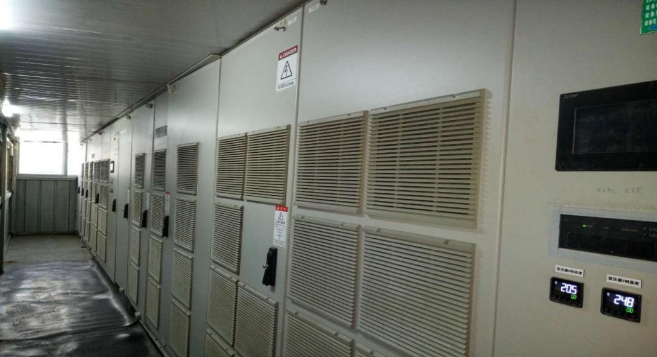
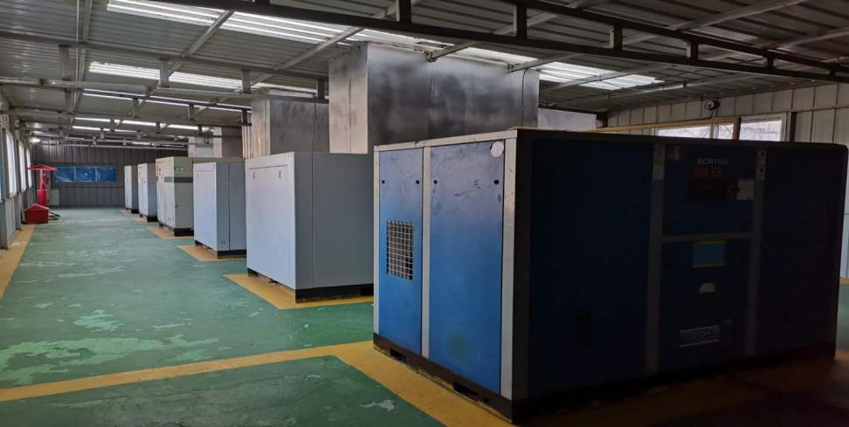

3.降污减排。集团认真开展重要环境因素辨识和评价工作（废水、废渣、粉尘、噪声），采取洒水、湿式作业、防尘网覆盖等措施治理粉尘，通过节约用水、设置沉淀池等加强污水排放控制，设置临时堆放区规范固体废弃物管理，采取加强设备维护保养、装设隔音设施、技术改造、引进新设备及限制作业时间等强化噪音管理。强化节能减排管理，全面淘汰高能耗、低效率活塞式空压机和冷冻机组，对11台提升机电控系统、15台空压机、2台沥青拌和设备等实施节能技术改造，降低能耗。2019年，集团单位产值综合能耗为0.05318吨标准煤/万元，相比上年度下降3.28％。
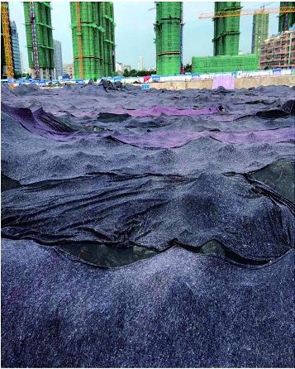
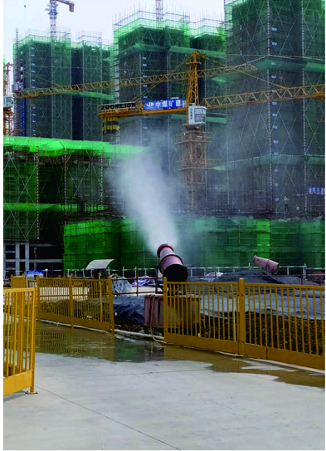

（五）共享发展
1.共享发展成果。集团重点解决事关职工切身利益的重点难点问题。2019年，实现住房公积金移交地方管理，将职工住房公积金缴存比例由6%调整至12%；推动老旧社区改造，完成“三供一业”移交，改善职工小区居住环境；推进“机械化换人，自动化减人”，降低劳动强度，改善工作环境；推进模范职工之家示范点和项目无线网络全覆盖建设，改善一线职工生活环境，丰富业余文化生活；慰问救助困难党员、困难职工、困难劳模、患大病职工717人次，发放救助金、慰问金149.9万元。
2.开展帮扶工作。贯彻落实习近平总书记关于扶贫工作重要论述，以高度政治责任感和使命感，推进脱贫工作。以产业脱贫为抓手，推动绿化苗木扶贫项目实施，截至2019年底，共流转土地830余亩，为130户农户、80户贫困户脱贫致富提供产业扶贫支持。开展“全国扶贫日活动”，捐资50万元重点扶持发展村2万羽林下禽类养殖项目，推动形成“一村一品”脱贫示范带动效应。在阜南县徐棚村开展“扶志脱贫、弘扬美德、生活健康”系列评选表彰活动，累计对344户弘扬中华民族传统美德典型进行表彰，激发脱贫致富内生动力，定点帮扶村已于2019年实现村出列、户脱贫目标。
3.建设和谐社区。集团及所属单位积极参与驻地城市“文明城市”创建工作，在“共同化解社区矛盾、共同参与社区事务、共同分享社区资源、共同建设社区环境”合作机制下，与淮北市东山社区、博山社区、赵楼社区，宿州市春光社区、泰康社区、大泽社区等形成主动融入、联动共建、互动发展工作格局，以及思想政治工作联做、公益事业联办、生活环境联建、文体活动联谊局面。2019年，集团立足于志愿者服务，对社区“爱心宣讲”政策进行宣传培训，深入社区开展主题党日活动、消防、法律知识进社区讲座，集团所属单位及各施工项目积极参与驻地洪涝、火灾等灾害抢险，密切与所在社区联系，促进和谐社区建设，体现省属企业的责任担当。
4.职业道德和社会公德教育。结合施工项目分散的实际，集团推进“线上+线下”职工思想教育平台建设。制定《形势与任务宣讲提纲》，依托网站、微信公众平台等宣传阵地,加强职工理想信念教育、形势与任务教育、职业道德教育和社会公德教育；积极弘扬和践行社会主义核心价值观，举办优秀党员、道德模范事迹报告会，发挥先进典型激励作用，巩固崇德向善良好氛围；推进道德讲堂和新时代文明实践中心建设，积极创建文明单位。2019年，集团三家二级单位获评“第十二届安徽省文明单位”称号；开展“我和我的祖国”建国70周年群众性主题宣传教育活动，以微视频征集、主题观影、歌唱祖国、书画摄影展等多种方式庆祝中华人民共和国成立70周年，弘扬爱国爱企精神。
（六）改革发展
1.深化三项制度改革。集团积极推进三项制度改革，制定改革方案，着力推进管理人员能上能下、员工能进能出、收入能增能减，构建起市场化人事劳动分配机制。
深化集团干部人事制度改革，加大公开选拔、竞争上岗、市场化选聘的工作力度；建立健全中层管理人员能上能下机制，重点解决能下的问题，建设高素质中层管理人员队伍，进一步激励广大干部职工新时代新担当新作为；完善员工职业生涯发展规划，为员工成长提供多通道，建立健全管理职务和专业技术职位（职级）阶梯晋升发展通道体系，实现互联互通的双通道管理体制，进一步提高广大员工的积极性、创造性。持续推进用工模式改革。以提升生产效率、增强履约能力为重点，扎实推进用工模式多样化、用工管理规范化、人才使用共享化改革，打造一支总量精干、结构合理、素质优良的新时代产业工人队伍。不断完善薪酬管理办法。深化收入分配制度改革，健全市场化薪酬机制。加大绩效考核力度，完善两级机关工作人员薪酬分配、推行市场化薪酬改革、规范福利保障支出体系等方面着手，切实使职工收入与个人业绩全面挂钩，与市场化工资水平相适应，与企业效益相匹配。
2.探索产权制度改革。一是加强组织领导，集团先后成立了改革改制工作领导小组、混改工作领导小组、深化改革创新发展工作办公室、安厦物业公司改制工作实施领导小组等组织机构，加强对改革改制工作的组织和统一领导；二是探索集团层面改革改制总体方案设计，明确改制改革工作指导思想、遵循原则、改革目标、改革重点、改革清单，制定了发展混合所有制经济工作方案和出台了《关于进一步推进结构调整和改革重组的实施意见》；三是积极实施产权制度改革，发起设立了多元股东的中煤远大淮北建筑产业化有限公司，其中集团持股45%。2019年，按照先易后难、统筹推进原则，加快了安厦物业公司辅业改制。
3.优化整合资源。集团加强资源整合力度，2019年，将城交建公司划至市政公司，由机电安装公司吸收合并淮北龙湖机厂、控股合并矿山机械装备公司，进一步提高人员、资产等资源效率；加大“僵尸企业”处置力度，截止2019年底，累计13家“僵尸企业”全部处置完毕，较省国资委要求提前1年完成处置工作。
四.责任展望
（一）创新发展计划
1.经营模式创新计划。根据集团五年发展战略，积极贯彻落实《关于进一步推进结构调整和改革重组的实施意见》，坚定不移推进结构调整和转型升级，巩固矿建核心优势，提升非矿竞争能力，稳妥发展投资业务；加大海外市场开拓，加快发展海外业务；加快重建企业组织架构，坚持以市场为导向的资源配置机制，明确了集团及子分公司权责边界划分和审批事项，探索构建和供应商、分包商协调发展的产业链，开展合格供应商、分包商评选和建立黑名单制度。加大企业改制改革力度，加快非主营业务的改制，启动安厦物业公司辅业改制；积极做好企业整体改制上市研究。
2.科技创新计划。加强科技创新组织和制度建设，完善科技创新规章制度和管理办法，优化集团技术创新体系和运行机制，营造良好的科技创新氛围。依托企业技术中心为核心的多层次研发平台，瞄准国际矿山建设施工技术先进水平，在支撑企业长远发展领域储备一批核心技术，保持集团在矿山普通法和特殊凿井技术方面的国内领先水平。以重大科技项目为载体，提升科技创新活力。围绕集团创新发展战略，开展综合性、前瞻性的重大科技创新活动，探索“互联网+”时代下施工管理技术传力，深入推广BIM技术，实现降本提效，提高科技创新对集团发展的贡献率。
3.管理创新计划。围绕提升企业竞争软实力，健全企业管理创新工作体系，建立管理创新工作长效机制；制定企业管理提升行动计划，减少管理层级，完善管理制度，优化管理流程，改善管理方式，提升管理效率；依据企业防范重大经营风险实施方案，做好企业先进管理经验的总结以及企业重大管理创新课题的立项、研究、评审推荐和成果发布工作，帮助企业补短板；认真做好企业管理创新成果的申报和保护。
（二）诚信经营计划
推进依法治企，自觉维护市场经济秩序，履行诚信义务，提高项目履约能力；加强现代企业制度建设，公平参与市场竞争，坚决防止不正当竞争行为，保障企业合法合规经营，树牢企业信誉；树立合作共赢经营理念，完善优选供应商和分包商的方式方法，加强供应商和分包商的管理，建立优胜略汰动态管理机制，保障供应商和分包商的正当权益；始终坚持客户至上，建立客户档案，加强对客户的回访，建立保护客户利益和售后服务机制；坚持依法纳税，加强税务筹划，防范涉税风险；坚决抵制违法经营、偷税漏税、恶意或不正当竞争等行为；持续推进企业诚信体系建设和信用平台建设，健全集团信用管理体系，开展国家信用星级企业申报；及时发布社会责任报告，树立负责任的省属企业形象。
（三）安全绿色发展计划
深入贯彻落实习近平总书记关于安全生产重要论述，树牢安全发展理念，以“全国安全生产专项整治三年行动”为契机，以安全质量标准化建设为抓手，推动安全责任落实，增强制度执行力，强化安全教育培训，加大安全生产监督管理力度，筑牢安全生产风险管控、隐患排查治理及应急管理“三道防线”。牢固树立绿色发展理念，不断增强环保意识，严格落实环境保护措施，将环境保护工作贯穿到生产经营全过程，坚持做好节能减排、修旧利废、文明施工等工作，积极推广应用新技术、新工艺、新设备。稳步推进安全生产及环境保护管理制度化、标准化、规范化，切实保护职工的生命健康权益，树立和建设企业的良好形象。
（四）和谐共享发展计划
规范企业用工行为，保护好企业员工合法权益；建立与企业效益挂钩的薪酬分配制度，让职工分享企业发展成果；加大“机械化换人、自动化减人”推进力度，改善职工工作环境；持续推进“两堂一舍”建设，改善职工生活环境；加大职工培训力度，提升员工职业发展能力，拓宽职工职业发展通道；持续坚持以人民为中心思想，进一步畅通职工合理诉求表达渠道，设置“领导信箱”，建立职工诉求联络员网络，实行集团工会、二级单位工会、项目部车间工会三级受理机制，持续开展困难救助和慰问帮扶等工作，切实解决职工群众的实际问困难；丰富企业文化内容和形式，满足职工多方位的生活需求；积极支持社区管理和社区建设，推动企地共建共享；加快推进定点扶贫村产业项目实施，助力脱贫攻坚，让企业发展更多惠及民生。
（五）改革发展计划
以中央和省委省政府、省国资委出台的改革发展相关政策为依据，结合集团改革发展实际需要，加快推进集团改革发展，逐步建立符合集团实际和市场需要的管理体制和经营机制，重点深化和推进三项制度改革、产权制度改革、资源优化整合及管控模式优化等，进一步规范法人治理结构和董事会建设，全力提升党建工作引领发展能力，积极加大集团主业整体改制上市研究，激发集团内在活力，推进集团高质量发展。

